CECS XXX: 2019

中国工程建设协会标准

给水排水管道垫衬法修复工程技术规程
Technical specification for the rehabilitation of water supply and drainage pipelines with grouting anchor lining (GAL) method

(版本号：5.2)

2019.02.25

中国计划出版社

中国工程建设协会标准

给水排水管道垫衬法修复工程技术规程
Technical specification for the rehabilitation of water supply and drainage pipelines with grouting anchor lining (GAL) method

CECS XXX: 2019

主编单位： 北京城市管理科技协会
批准单位：中国工程建设标准化协会
施行日期： 2019年XX月XX日

中国计划出版社
2019 北京
前言

根据中国工程建设标准化协会 《关于印发<2017年第一批工程建设协会标准制订、修订计划>的通知》(建标协字[2017]014号)的要求，在广泛调查研究，认真总结实践经验，参考国外先进标准，并在广泛征求意见的基础上，制订本规程。
本规程主要技术内容包括：1 总则；2 术语；3 材料；4 检测与评估；5 设计；6 施工；7 安全与环境保护；8 质量检验与验收。
本规程由中国工程建设标准化协会城镇给水排水专业委员会归口管理，由北京城市管理科技协会负责具体技术内容的解释，执行过程中如有意见或建议，请寄送至主编单位(地址：北京市朝阳区农光里117号楼711房间，邮政编码：100021)。
主编单位：深圳市巍特环境科技股份有限公司、北京城市管理科技协会
参编单位：深圳市市政工程总公司、北京北排建设有限公司、中国水利水电科学研究院、深圳市广汇水利建筑工程有限公司、深圳市广汇源环境水务有限公司、北京桑德环境工程有限公司、中国地质大学(北京)、北京工业大学建工学院、湖北经纬应力工程技术有限公司、云南卓立工程检测有限公司、深圳市铁汉生态环境股份有限公司、宁夏水利水电工程局有限公司。
主要起草人：马孝春、王鸿鹏、于芳、王亚新、刘铁军、龚颖、肖曦斌、蔡铁军、欧阳进、吴泽仁、赵继成、陆学兴、朱新民、吴红军、林佩斌、潘留明、涂伟、黄永顺、钟紫蓝、杨璐菲、邱建安、张开成、孙光逊、关旭、常月、邹长亮、曾光、曾令伟、陈路清、杨增禄、张丽莉、王璠、张雅杰、王晓刚，黎国健、沈彦、张兴凯、高维力、张正
主要审查人：

目次
1 总则 4
2 术语 5
3 材料 6
3.1 一般规定 6
3.2 速格垫 6
3.3 灌浆料 7
4 检测与评估 9
4.1 一般规定 9
4.2 管道调查 9
4.3 管道清理 10
4.4 损坏状况检测 11
4.5 管道评价 11
5 设计 12
5.1 一般规定 12
5.2 对旧管道的要求 12
5.3 非结构性垫衬法修复设计 12
5.4 半结构性垫衬法修复设计 13
5.5 结构性垫衬法修复设计 13
6 施工 14
6.1 一般规定 14
6.2 施工准备 14
6.3 预处理 15
6.4 内衬制作 15
6.5 内衬安装 16
6.6 灌浆 18
6.7 端部处理 19
7 安全与环境保护 20
7.1 政策要求 20
7.2 人员要求 20
7.3 设备与材料要求 20
7.4 环境要求 20
8 质量检验与验收 22
8.1 一般规定 22
8.2 预处理验收 22
8.3 修复管道验收 23
8.4 管道功能性试验 23
8.5 工程竣工验收 24
附录A 速格垫的焊接和质量检查方法 26
A.1 速格垫焊接方法 26
A.2 焊缝的质量检查 26
附录B 速格垫锚固键抗拉拔试验方法 27
本规程用词说明 29
引用标准名录 30
条文说明 31

Contents
1 General provisions 4
2 Terms 5
3 Materials 6
3.1 General requirements 6
3.2 Anchored plastic sheet 6
3.3 Grouting materials 7
4 Inspection and evaluation 9
4.1 General requirements 9
4.2 Pipeline investigation 9
4.3 Pipeline cleaning 10
4.4 Pipeline inspection 11
4.5 Pipeline evalation 11
5 Design 12
5.1 General requirements 12
5.2 Requirements to the old pipeline 12
5.3 Non-structural GAL rehabilitaion 12
5.4 Semi-structural GAL rehabilitation 12
5.5 Structural GAL rehabilitation 13
6 Construction 14
6.1 General requirements 14
6.2 Preparation 14
6.3 Pre-processing 15
6.4 Making of GAL liner 15
6.5 Installation of GAL liner 16
6.6 Grouting 18
6.7 Plug removing and end connecting 19
7 Safety and environmental protection 20
7.1 Policy requirements 20
7.2 Personnel requirements 20
7.3 Device and material requirements 20
7.4 Environmental requirements 20
8 Quality inspection and acceptance 22
8.1 General requirements 22
8.2 Acceptance of pre-processing 22
8.3 Acceptance of GAL repaired pipeline 23
8.4 Acceptance of pipeline function test 23
8.5 Final acceptance 24
Appendix A : Welding and inspection method of GAL 26
A.1 Welding method of GAL 26
A.2 Inspection method of welded GAL 26
Appendix B: Test method for anchoring strength of plastics inner layer by pull-off 27
Explonation of wording in this specification 29
List of quoted standards 30
Addition: Explonation of provisions 31

1 总则

1.0.1 为使给水排水管道垫衬法修复工程做到技术先进、安全可靠、经济合理、保证质量，减少环境污染，制定本规程。
1.0.2 本规程适用于直径≥300mm的给水排水管道垫衬法修复工程的设计、施工和验收。适合管道断面为圆形、蛋形或特殊几何形状，原管道材质为混凝土管、钢筋混凝土管、金属管、塑料管等给水排水管道的修复。
1.0.3 给水排水管道垫衬法修复工程的设计、施工和验收，除应符合本规程的规定外，尚应符合国家现行有关标准的规定。

2 术语

2.0.1 垫衬法 grouting anchor lining (GAL)
将速格垫制作成一条新的管道内衬，安装在原有管道内，并对内衬与原有管道之间的间隙进行注浆填充的管道修复方法。
2.0.2 速格垫 anchored plastic sheet
带有“Ｖ”、“Ｙ”等形状锚固键的高分子塑料片材。
2.0.3 内衬 anchored plastics inner layer
速格垫经裁剪与焊接后形成的筒状塑料层。锚固键在筒状物的外侧，灌浆后能与灌浆体形成嵌固整体。
2.0.4 内衬管 inner liner
由内衬和环状间隙充填层共同构成的结构。亦称为刚性锚固塑料内衬管 (lining with a rigidly anchored plastics inner layer，RAPL)。
2.0.5 内衬管厚度 thickness of anchored grouting liner
速格垫厚度与灌浆层厚度之和。
2.0.6 聚偏氟乙烯 polyvinylidene fluoride (PVDF)
偏氟乙烯均聚物或者偏氟乙烯与其他少量含氟乙烯基单体的共聚物。
2.0.7 乙烯三氟氯乙烯共聚物 Ethylene-chlorotrifluoroethylene copolymer (ECTFE)
乙烯和三氟氯乙烯的交替共聚物。
2.0.8 高位漏斗灌浆 high-level funnel grouting
将灌注漏斗设置在一定的高度处，利用浆体的自重压力实现灌浆的方法。
2.0.9 压力灌浆 pressure grouting
通过浆体增压设备实现灌浆的方法。

3 材料

3.1 一般规定
3.1.1 垫衬法管道修复工程所用的材料应具有质量合格证书、性能检测报告、使用说明书，并应符合本规程的规定和设计要求。
3.1.2 速格垫、灌浆料、气囊等材料应在使用前进行检查，合格后方可使用。
3.1.3 用于给水、排水的速格垫应以颜色区分。

3.2 速格垫
3.2.1 适用于给水排水管道修复的速格垫的材质有PE、PP、PVDE及ECTFE等。
3.2.2 生产速格垫的原材料不得使用回收料。
3.2.3 速格垫产品应按如下原则进行分类及命名。
1 产品分类
速格垫宜按表3.2.3进行分类。
表3.2.3 速格垫的分类
序号 | 项目 | 类型
1 | 材质 | 高密度聚乙烯(HDPE)速格垫
 |  | 聚丙烯(PP)速格垫
 |  | 聚偏氟乙烯(PVDF)速格垫
 |  | 乙烯三氟氯乙烯共聚物(ECTFE)速格垫
2 | 厚度 | 2.0mm、3.0mm、5.0mm
3 | 颜色 | 黑色(BLK)、黄色(YLW)、蓝色(BLU)、白色(WHI)

2 产品命名
应按照如下的编码规则对速格垫产品进行命名。
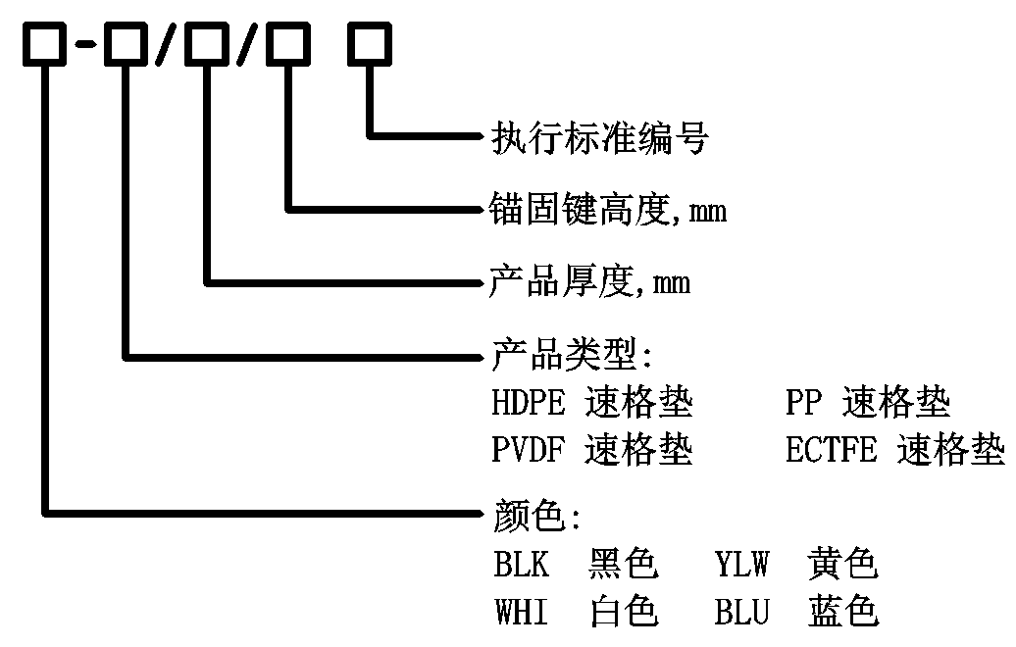
图3.2.3 速格垫产品命名规则

示例：黑色 HDPE速格垫，厚度2.0mm,锚固键高15mm,表示为：BLK-HDPE/2.0/15 CECSxx-201X。
3.2.4 速格垫产品的性能应符合表3.2.4的要求。
表3.2.4 速格垫产品的性能
序号 | 性能项目 | 标准 | 单位 | PE | PP | PVDF | ECTFE
1 | 密度 | GB/T 1033 | $$g/{cm}^{3}$$ | 0.95±5% | 0.9±5% | 1.7±5% | 1.6±5%
2 | 屈服拉伸应力 | GB/T 1040.3 | MPa | ≥20 | ≥25 | ≥25 | ≥30
3 | 屈服伸长率 | GB/T 1040.3 | % | ≥10 | ≥10 | ≥9 | ≥5
4 | 断裂伸长率 | GB/T 1040.3 | % | ≥400 | ≥300 | ≥80 | ≥250
5 | 弹性模量 | GB/T 1040.3 | MPa | ≥600 | ≥900 | ≥200 | ≥1600
6 | 球压入硬度 | GB 3398.1 | MPa | ≥36 | ≥45 | ≥80 | -
7 | 锚固键抗拉拔力  (灌浆料抗压强度35MPa) | 附录B | N | ≥1500 | ≥1500 | ≥1500 | ≥1500

3.2.5 速格垫焊接成内衬时，不得削去焊接区域的锚固键。

3.3 灌浆料
3.3.1 内衬与旧管道间的灌浆料可选用水泥基灌浆料或环氧树脂灌浆料。
3.3.2 灌浆料的初凝强度与初凝时间应符合工程作业时间与模具支撑时间要求。
3.3.3 灌浆料的终凝强度应达到设计强度要求。
3.3.4 灌浆料的流动度应符合灌浆时间与灌浆距离的要求。
3.3.5 水泥基灌浆料的性能应符合表3.3.5的要求。

表3.3.5 水泥基灌浆料的性能要求
序号 | 性能 |  | 标准 | 单位 | 指标
1 | 凝胶时间 | 初凝时间 | GB/T 1346 | h | ≤24
2 | 流动度 | 初始值 | JT/T 946 | s | ≤17
3 | 抗压强度 | 28d | GB/T 17671 | MPa | ≥55
4 | 抗折强度 | 28d | GB/T 17671 | MPa | ≥10
5 | 弹性模量 | 28d | GB/T 50081 | GPa | ≥30
6 | 自由膨胀率 | 24h | GB 23439 | % | 0-1
7 | 对钢筋锈蚀作用 |  | GB 8076 |  | 对钢筋无锈蚀作用

3.3.6 环氧树脂灌浆料的性能应符合表3.3.6的要求。
表3.3.6 环氧树脂灌浆料的性能
序号 | 测试项目 |  | 标准 | 指标要求
1 | 初凝时间 (h) | 20℃ | GB/T 1346 | ≤12
2 | 拉伸强度 (MPa) | 28d | GB/T 2567 | ≥80
3 | 粘结强度 (MPa) | 28d | GB/T 16777 | ≥3.5

4 检测与评估

4.1 一般规定
4.1.1 从事管道清洗的人员应持证上岗。
4.1.2 管道清洗施工时，应在工作区域周边设置围挡、安全警示标志及导向标识，确保人员安全。
4.1.3 人员进入排水管道检测时，应满足现行行业标准《城镇排水管道维护安全技术规程》CJJ 6和《城镇排水管渠与泵站运行、维护及安全技术规程》CJJ 68的规定。
4.1.4 给水管道的检测与评估应符合行业标准《城镇给水管道非开挖修复更新工程技术规程》CJJ/T 244-2016第5章检测与评估中的有关规定。
4.1.5 排水管道的检测与评估应符合行业标准《城镇排水管道检测与评估技术规程》CJJ 181-2012第8章管道评估中的有关规定。

4.2 管道调查
4.2.1 垫衬法修复给水排水管道工程设计前应详细调查原有管道的基本概况、工作坑位的工程地质和水文地质条件、现场施工环境。
4.2.2管道基本概况调查应符合下列规定：
1 调查内容：管道位置、走向，截面尺寸、长度、材质、埋深、接口型式、变径、弯曲情况；管道上的阀门、配件、支管的数量和位置；以往的施工工艺、管道基础、维修、运行情况。
2 复测内容：应对管道截面尺寸、周长、椭圆度、管道长度等参数进行现场复测。
4.2.3工作坑位的工程地质和水文地质条件调查应包括以下内容：
1 工作坑位处土的种类及分布、地下水的埋深及类型、地下已有管线分布。
2 调查地下水时应考虑季节的影响，以及原有管道附近的其它渗漏管线、特别是已有高位水源渗漏等的影响。
3 工作坑可选用现有的检查井。
4.2.4现场施工环境调查应符合下列规定：
1 进出场道路调查：应了解不同天气、不同时段的道路通行情况，查明车辆、行人的流量对进场道路和施工现场的影响；
2 施工占地调查：应了解施工设备、车辆停放位置与平面空间大小。涉及交通导行的，应考虑导行道路；涉及旁通临时管道的，应考虑临时管道的占位；
3 施工现场水源调查：宜了解现场已有水源的位置与施工现场距离、水量、输送线路铺设环境等；
4施工现场电源调查：宜查明现场已有动力电源的电量、电压、电源位置与施工现场距离，输送线路铺设环境等。

4.3 管道清理
4.3.1 应对给水排水管道进行清理，达到损坏状况调查与评价要求的条件。
4.3.2 管道清理前所进行工作应符合下列规定：
1 管道清理前应确定修复管道的分段、断开管道的位置、断开管道的时段及总时长；
2 断管前应预先通知上下游相关部门和用户，然后处理相关阀门的开闭、管内残余水的处理方式及临时供水管路铺设；
3 断管前应在拟垫衬法修复管道两端选好检查井，或开挖工作坑。
4.3.3 给水管道清洗方法宜选择：
1 金属结构宜采用超高压溶剂水射流或喷砂处理(级别为SSPC-SP1或NACE NO.2)；对于侵蚀较浅的部分，需要凿毛处理。
2 混凝土或钢筋混凝土结构宜采用高压清洗车清洗工作段表面，清洗掉表面的所有杂质、油污、松散结构，保证整个混凝土直墙的基底结构坚实。
3 塑料管材宜根据管材表面强度用高压清洗车清洗管道内表面，清洗掉表面的所有杂质、油污、松散结构。
4.3.4 排水管道清洗方法宜选择：
1 金属结构宜采用超高压溶剂水射流，用高压冲洗车或绞车进行管道清淤。
2 混凝土或钢筋混凝土结构宜采用高压清洗车清洗，当圆形管道的管径大于等于800mm，或异型管道的截面高度大于等于800mm且宽度大于等于600mm时，也可采用人工清淤。
3 塑料管材宜根据管材表面强度用高压清洗车清洗。
4.3.5 排水管道清淤时还应遵守以下规定：
1 在对管道内部进行清洗前，应使用联合清淤车等专业清淤装备对管道内的淤泥及垃圾等进行清理。
2 处理清洗产生的污水和污物应从检查井内排出，污物处理应符合现行行业标准《城镇排水管渠与泵站运行、维护及安全技术规程》CJJ 68的有关规定。
3 专业清淤装备操作人员均应持证上岗。
4 清淤施工过程中，在工作区域周边设置护栏和安全警示导向标识，确保人员安全。

4.4 损坏状况检测
4.4.1 管道损坏状况调查应包括损坏类型、位置、尺寸、损坏程度。
4.4.2 管道损坏状况调查宜采取无损检测、人工目测、试压测试、取样测试相结合的方法。
4.4.3 人员进入到给水排水管道内部进行目测、拍照、录像、测量等工作时，应符合如下规定：
1 人工检测仅适用于直径大于等于800mm的圆形管道，或高度大于等于800mm且宽度大于等于600mm的异型管道；
2 人工检测距离一次不宜超过100m；
3 人工检查时，管道内积水深度不宜超过管径的15%，且不得大于0.5m，管内水流流速不得超过0.3m/s，管道内水流过大时，应采取封堵上游入水口或设置临时排水等措施降低管内水位；
4 下井检测工作人员应与地面工作人员保持通讯畅通；
5 井下检测人员应携带摄像机，对管道内缺陷位置进行详细拍摄记录，摄像画面应清晰。

4.5 管道评价
4.5.1 管道评价应由管理单位或业主组织专业技术人员或第三方专业检测机构进行。
4.5.2 应根据管道检测与评估报告，确认待修复管段是否满足垫衬法修复条件。
4.5.3 管道质量评价以管段为最小评价单位，对多个管段或区域进行检测时应做总体评价。
4.5.4 管道评价应形成评价报告。评价报告应包括下列内容：
1 管道基本状况：如管道竣工年代、原施工方法、管径、埋深、材质、接口形式、设计流量、设计压力、特殊结构和附属设施等管道基本资料；
2 现场勘察资料；
3 历史运行维护资料以及当前运行资料(流量、压力、水质等)等；
4 管道检测成果资料，包括对管道损坏状况的描述，以及各检测项的相关报告和图表，如闭路电视检测、目测、试压检测、取样检测等检测报告等；
5 管道缺陷分析；
6 垫衬法修复建议。

5 设计

5.1 一般规定
5.1.1 给水排水管道垫衬法修复工程应以原有管道的调查结果及评估报告为基础进行设计。
5.1.2 设计垫衬法修复参数及工艺时应综合考虑灌浆材料属性和季节等因素。
5.1.3 管道结构性修复后的设计使用期限不得低于50年；利用原有管道结构进行半结构性修复的管道，其设计使用年限应不低于原有管道结构的剩余设计使用期限。对于混凝土管道，半结构性修复后的最长设计使用年限不宜超过30年。
5.1.4 垫衬法修复工艺可用于圆形和异型管道的结构性修复、半结构修复、防渗和防腐处理。
5.1.5 垫衬设计内容应符合下列规定：
1 应对管道预处理后的状态提出明确要求；
2 修复后管道的结构应满足内外承载力和变形的要求；
3 修复后管道的过流能力应满足使用要求；
4 修复后的管道应满足管道运营清理要求。
5.1.6 当管段结构性缺陷等级大于CJJ 181中规定的III级时应采用结构性修复。
5.1.7 进入管道内垫衬作业的工艺适用于管径大于等于800mm的圆形管道的修复，及人可进入的方形管道、其他异形管道及其配套设施的修复，推荐尺寸为高度大于等于800mm且宽度大于等于600mm。
5.1.8 原有管道存在结构性缺陷时，可以使用钢筋混凝土预先进行结构加固，然后再用垫衬法进行半结构性修复。

5.2 对旧管道的要求
5.2.1 待垫衬法修复的原有给水管道的材质可以是铸铁管、钢管、镀锌钢管、混凝土管等。
5.2.2 待垫衬法修复的原有混凝土类排水管道存在坍塌、沉陷等严重结构性缺陷时，应进行加固、堵漏处理。

5.3 非结构性垫衬法修复设计
5.3.1 非结构性垫衬法修复适用于以改善管道的防渗、防腐功能为目的的功能性修复。
5.3.2 非结构性垫衬法修复时应保证速格垫厚度不小于2.0mm，灌浆层厚度不小于13.0mm。

5.4 半结构性垫衬法修复设计
5.4.1 当给水排水管道垫衬工程设计为半结构性修复时，应进行以下的灌浆层结构强度设计计算，并应满足上一节关于非结构性修复速格垫和灌浆层的最小要求厚度。
为防止内衬层发生屈曲破坏，要求锚固于灌浆体中的锚固键提供的拉拔力，经折减后仍大于地下最高水位压力。即
$$σ_{t}≥N∙p_{w}={N∙γ}_{w}h_{w} （5.4.2-1）$$

式中，
$σ_{t}-$锚固于灌浆体中的锚固键应能提供的抗拉拔能力，MPa，$σ_{t}$值根据附录B经试验确定；
$N-安全$系数，取2.0；
$γ_{w}-$地下水的重度，取$10kN/m^{3}$；
$h_{w}-$旧管道底部以上最高地下水位高度，m；
通过(5.4.2-1)求得所需的最小$σ_{t}$值，然后根据附录B 速格垫锚固键的抗拉拔检测方法，求出所需的锚固键高度，即为灌浆层所需的最小厚度。

5.5 结构性垫衬法修复设计
结构性垫衬法修复设计时，将灌浆层作为保护层，按《给水排水工程管道结构设计规范》GB 50332进行设计。

6 施工

6.1 一般规定
6.1.1 垫衬法修复排水管道工程时，应遵循现行行业标准《城镇排水管道非开挖修复更新工程技术规程》CJJ/T 210的规定。
6.1.2 施工过程中人工操作时，圆形管道管径适用范围不应小于800mm；方沟断面高度不应小于800mm，方沟截面宽度不应小于600mm。
6.1.3 工程施工的每道工序完成后，经检查合格后，方可进行下道工序的施工，并应采取成品保护措施，检查不合格时，重新进行上道工序的施工，并经重新检验其质量后再决定是否进行下道工序。
6.1.4 作业过程中，应进行过程控制和质量检验，并应有完整的施工工艺记录。
6.1.5 垫衬法施工应做好焊接温度、搭接宽度、气囊内水压、灌浆压力、灌浆用量、灌浆用时、拆膜时间等记录和检验。
6.1.6 管道垫衬法修复完成后，应对内衬的端口与原有管道进行封口处理。
6.1.7 施工对用户用水及排水产生影响时，应按现行行业标准《城镇供水服务》CJ/T 316的有关规定采取相应措施。

6.2 施工准备
6.2.1 施工前应遵循有关施工安全、劳动防护、防火、防毒的法律、法规，建立安全生产保障体系。
6.2.2 施工前应编制施工组织设计报告，并在审批后执行。涉及危险性较大工程的施工组织设计报告应按要求论证；涉及道路开挖与回填、交通疏解的工程应按要求报批。
6.2.3 施工前应完成施工场地准备、检查井准备或工作坑的开挖与支护、管道断管、管道预处理等工作。
6.2.4 当管道内需采取临时排水措施时，应符合下列规定：
1 对原有管道的封堵应符合CJJ 68的规定；
2 当管堵采用充气管塞时，应随时检查管堵的气压，当管堵气压降低时应及时充气；
3 当管堵上、下游有水压力差时，应对管堵进行支撑；
4 临时排水设施的排水能力应能确保修复工艺的施工要求。

6.3 预处理
6.3.1 管道预处理应符合以下要求：
1 应根据管道检测与评估报告制订管道预处理方案。
2 预处理后的原有管道内应无沉积物、垃圾及其他障碍物，不应有影响施工的积水。
3 管道内表面应洁净、无渗水、无尖锐突起物。
6.3.2 管道宜采用高压水射流清洗，清洗产生的污水和污物应排出，污物应按现行行业标准《城镇排水管渠与泵站运行、维护及安全技术规程》CJJ 68的有关规定处理。
6.3.3 人进入管道内部清理时应符合以下要求：
1 人工清理时需要人员进入管道内，借助机具对其进行清理或修补。
2 人工清理前应检查所用机具，并确保其性能完好。应检查并保证砂轮机等用电设备及电缆绝缘性好、不漏电，鼓风机等通风设备工作正常。校验有毒有害气体检测仪、可燃性气体检测仪、氧含量检测仪等仪器，使之处于良好工作状况。
3 施工人员进入管道前，应先进行通风。通风一段时间后，经气体检测仪检测，管道内的有毒有害气体和氧含量符合规定后，人员方可进入管道。
4 施工前必须确保所有管路阀门的闭合。
5 采用气囊封堵时，应安排专职人员时刻注意上下游水位和气囊压力的变化，确保施工人员安全。
6.3.4 对管道结构缺陷处理时应符合以下要求：
1 原有管渠的基层用混凝土和砂浆预处理时，应充分养护、硬化，并应做到表面坚固、密实、无尖锐突出物。
2 结构性修复时，应将原管内部松散结构清除，并清洗干净，使混凝土管露出坚固结实的结构层，钢管、塑料管露出原材质结构。
3 管道内存在裂缝、接口错位、缺口、孔洞、变形、管壁材料脱落、腐蚀、漏水等局部缺陷时，可采用灌浆、机械打磨、点位加固、人工修补等方法进行预处理。
4 管道原有局部修复的内钢套、障碍物、严重的局部变形、大的接头错位缺陷，应按批准的专项施工方案进行预处理。
5 管道其它局部严重缺陷可采取局部开挖更换方法处理。
6原有管道外存在空洞等缺陷时，应通过预处理消除这些隐患。

6.4 内衬制作
6.4.1 速格垫与气囊膜在贮运与装卸的过程中，应避免与硬质、尖刺物体发生刮擦、碰撞。
6.4.2 灌浆料在运输、贮存时应远离潮湿环境，保持干燥。
6.4.3 速格垫内衬的制作环境应具备防火的设施条件。
6.4.4 内衬应根据设计图纸制作，并根据设计文件进行复核。
6.4.5 内衬制作过程中，速格垫的搭接缝应平整、密实、牢固，并应力求使焊缝最少，在保证质量的前提下，尽量节约原材料。速格垫的焊接和质量检查方法见附录A。
6.4.6 制作完成的内衬的管径应确保其灌浆固化后紧贴修复管道内壁。
6.4.7人员不得在制作完成的内衬表面上行走，也不得在内衬表面放置物品，以免对内衬造成意外损伤。

6.5 内衬安装
6.5.1 内衬安装前，应对待修复管道内部情况进行复查，确保符合预处理要求。
6.5.2 置入内衬时应符合下列要求：
1 将内衬置入原有管道时，钢支架应搭设牢固，支架滚轮应坚固、光滑；
2 内衬表面应光滑、干净，无划痕、空洞和其他影响其性能的缺陷；
3 将内衬拉入管道内时，应控制好速度，不得过急过猛；
4 置入后的内衬应保持平整，不得扭曲。
6.5.3 内衬两端应安装端部密封盘，以及灌浆管、排气管、排水管和闭浆管等配件。
6.5.4 封口完成后，管道两端用堵头气囊密封，端头处用挡板固定，随后向内衬内部注水，将内衬支撑成满管，使内衬内的水压力保持恒定。
6.5.5 对原有管道内壁和内衬外壁之间的环形空间灌浆填充。如图6.5.5所示。
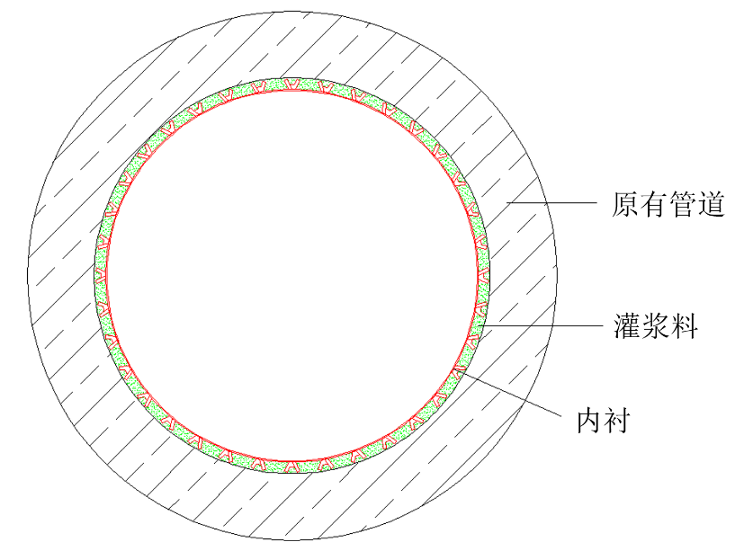

图6.5.5 环形空间灌浆示意图

6.5.6 内衬两端焊接上端部密封盘，并将其固定于待修复管段端口处，安装灌浆管等配件。如图6.5.6-1~图6.5.6-4所示。
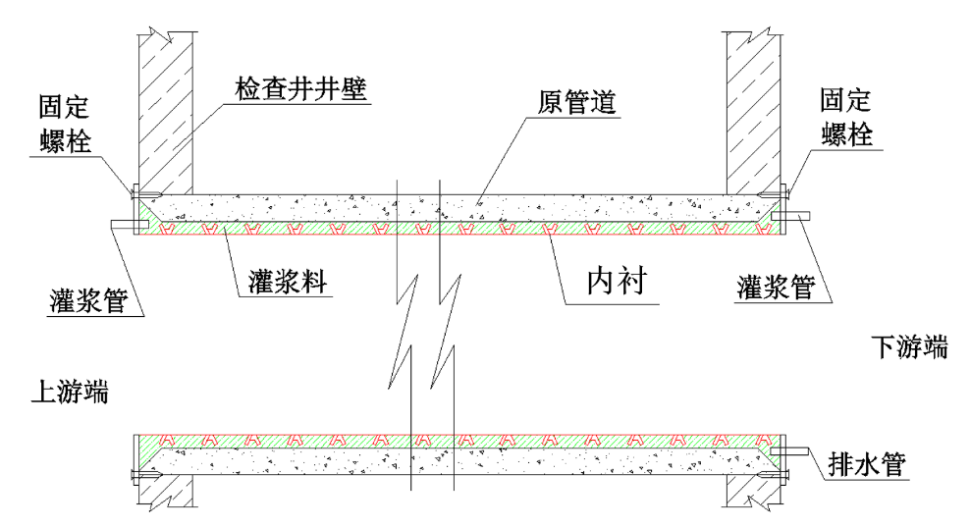

图6.5.6-1 混凝土管(或钢筋混凝土管)端部法兰密封

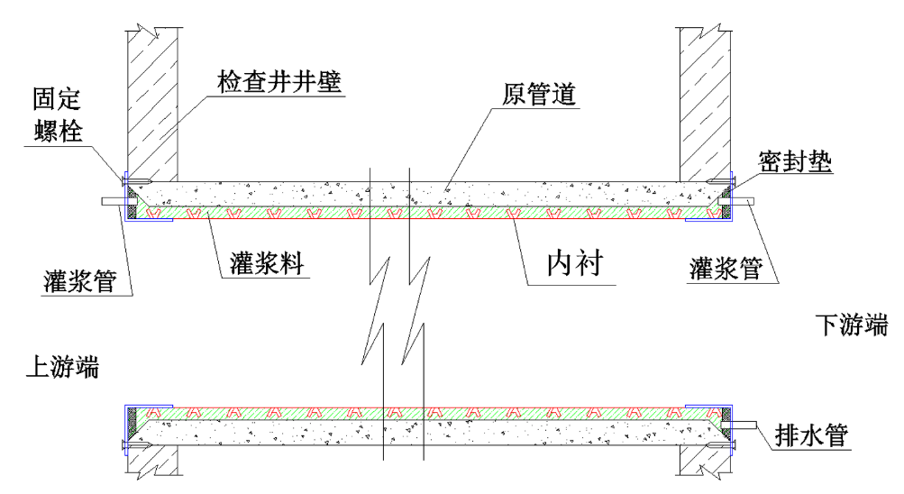
图6.5.6-2 混凝土管(或钢筋混凝土管)端部压条密封

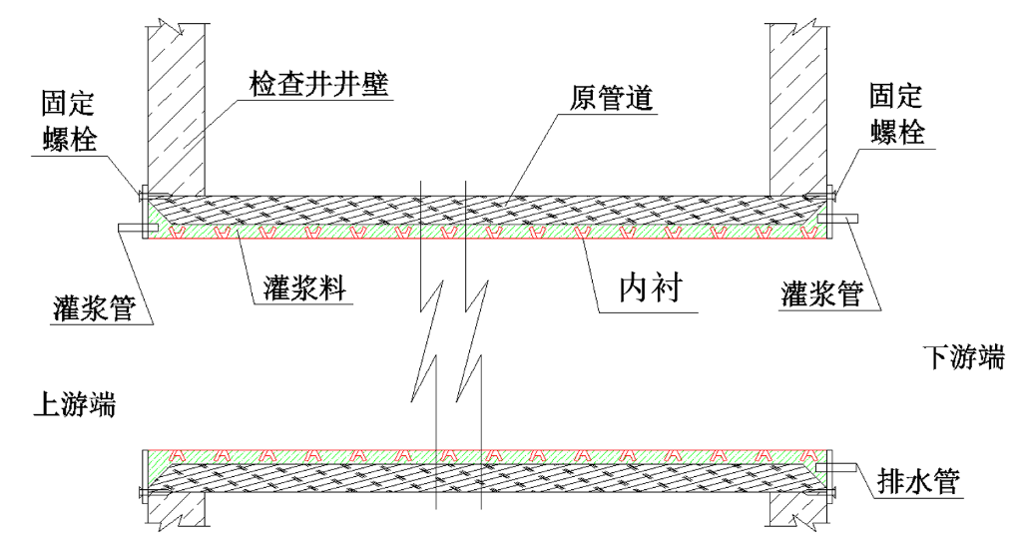
图6.5.6-3 塑料管端部法兰密封

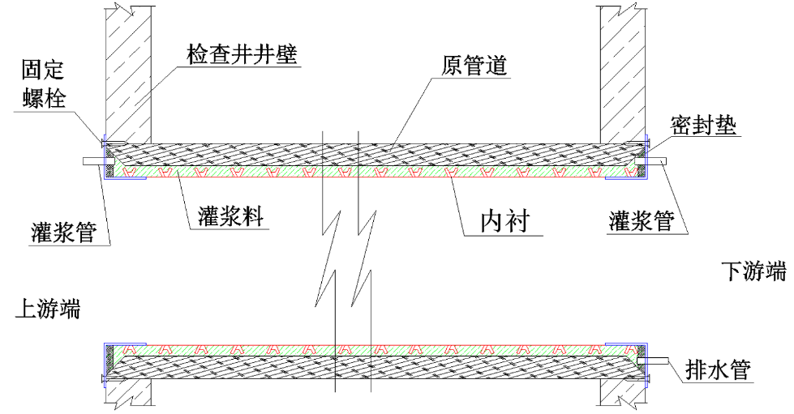
图6.5.6-4 塑料管端部压条密封

6.6 灌浆
6.6.1 应按厂方提供的配合比按指定工艺对灌浆料进行混合搅拌。
6.6.2 根据工程需要，可以采用高位漏斗法或压力灌浆法，对内衬与原管道间的环状间隙进行灌浆填充。
6.6.3 采用高位漏斗灌浆时，灌浆漏斗的设置高度及内水压力应符合下列要求：
1 灌浆漏斗的设置高度应按公式(6.6.3-1)计算：
$$H_{g}=H_{0}+i∙L (6.6.3-1)$$
式中，
$H_{g}$—灌浆漏斗安装高度，指自漏斗顶面至原管道内壁顶面之间的距离(m)；
$H_{0}$—灌浆漏斗最低安装高度，宜取5(m)；
- 待修复管道纵向坡度；
L—灌浆段的管道长度(m)。
2 速格垫内衬的内水压（水柱高度）应与灌浆压力保持平衡，按公式(6.6.3-2)计算：
$$P_{w}=γ_{g}∙H_{g}+P_{0} (6.6.3-2)$$
式中，
$P_{w}$—作用在内衬上的内水压力 ($kN/m^{2}$)；
$γ_{g}-$浆体的重度 ($kN/m^{3}$)；
$P_{0}-$灌浆期间的维稳超压，宜取$0.05kN/m^{2}$。
6.6.5 压力灌浆时，应符合下列要求：
1 灌浆压力按(6.6.3-2)计算。
2 速格垫内衬的内水压力也按(6.6.3-2)式进行控制。
6.6.6 当内衬与旧管道间的环状间隙完全饱满填充，灌浆料到达闭浆管管口时，可停止灌浆。

6.7 端部处理
6.7.1 灌浆完成后，堵头的拆除时间应根据现场灌浆料试块的凝固时间确定。试块与内衬管应处于相同环境下，试块固化后的强度不足以承受地下水头压力时不能拆除堵头。
6.7.2 拆除堵头后，应进行端部处理，灌浆管、排气管等管件端部切口应平整。

7 安全与环境保护

7.1 政策要求
7.1.1 当施工需进行局部开挖时，开挖前应制订开挖与支护方案，并经审核批准。
7.1.2 施工应符合现行施工安全、职业健康、消防规范的要求。
7.1.3 给水管道垫衬法修复施工采取的安全措施应符合现行行业标准《城镇供水管网运行、维护及安全技术规程》CJJ 207的有关规定。
7.1.4 排水管道垫衬法修复施工应采取的安全措施应符合现行行业标准《城镇排水管道维护安全技术规程》CJJ 6的要求。
7.1.5 垫衬法修复工程产生的噪音及振动应符合国家有关环境保护的规定。
7.1.6 发现有异常情况立即采取措施，撤离人员，对伤者进行救治。
7.1.7 现场施工前，应对现场施工环境和截流排水措施进行安全检查。包括但不限于以下项目：有毒气体、有毒液体、地质条件、交通条件等。

7.2 人员要求
7.2.1 进入施工现场人员禁止吸烟，必须佩戴安全帽、穿反光背心，下井人员配戴防毒面具。
7.2.2 作业小组应至少由三人组成，进入管道内作业时要留一人在井室内专门负责联络。
7.2.3 焊接速格垫时，应做好防护措施，避免发生烫伤事故。
7.2.4 内衬置入旧管道时，必须为下井作业人员预留进出口通道，井口必须有专人监护。
7.2.5 灌浆管、排气管等管件端部切割时，施工作业人员应佩戴防护工具。
7.2.6 使用机械设备、电动工具时，工人必须执行相应的安全技术操作规程。
7.2.7 只有当井内空气经空气检测仪测试合格后，人员方可进行井下作业。

7.3 设备与材料要求
7.3.1 准备必要的清淤检测仪器、防毒面具和救生工具。
7.3.2 管道内使用的机械设备和电动工具应符合防水防爆要求。
7.3.3 速格垫在贮存、制作、运输施工过程中应远离明火。

7.4 环境要求
7.4.1 在各类危险区域应设置明显的标志、警示牌及防护围拦。
7.4.2 严禁在雨天、雪天、六级风及以上时实施垫衬作业。
7.4.3 管道垫衬作业应符合《缺氧危险作业安全规程》GB 8958-2006的要求，作业前及作业中要对作业管段进行强制通风。
7.4.4 现场应将施工形成的固体废弃物、废溶剂回收处理。严禁现场随意丢弃、倾倒、排放固体废弃物和环境有害物质。

8 质量检验与验收

8.1 一般规定
8.1.1 管道垫衬法修复工程的质量验收应符合现行国家标准《给水排水管道工程施工及验收规范》GB 50268 的有关规定和设计文件的要求。
8.1.2 单位工程、分部工程、分项工程以及分项工程验收批的质量验收记录应符合现行国家标准《给水排水管道工程施工及验收规范》GB 50268的有关规定。
8.1.3 工作井分项工程质量验收应按现行国家标准《给水排水管道工程施工及验收规范》GB 50268的有关规定执行。
8.1.4 根据检查和验收要求核实施工过程，符合设计文件要求的管道方可进行管道功能性试验。
8.1.5 施工现场所用原材料的规格、尺寸、性能等应符合工程设计要求，每一个单位工程的同一生产厂家、同一批次产品均应按设计要求进行性能检测，符合要求后方可使用。
8.1.6 使用的计量器具和检测设备应经鉴定合格，且在鉴定有效期内。
8.1.7 管道垫衬法修复工程应在验收合格后交付使用。
8.1.8 现场检验和抽样检验须认真做好检验记录并存档。检验记录内容包括：工程编号、项目名称、施工单位名称、施工负责人、施工地点、管道规格、管材类型、修复长度、材料名称、生产厂家、生产日期、质量检验项目等内容。
8.1.9 工程完成后，根据国家行业规范要求，提交竣工资料。

8.2 预处理验收
I 主控项目
8.2.1 原有管道经预处理后，应无影响垫衬施工工艺的缺陷，管道内表面应符合本规程第6.3条的规定。
检查方法：全数观察、摄像机辅助检查；检查预处理施工记录、相关技术处理记录。
8.2.2 原有管道的预处理应符合设计和施工方案的要求。
检查方法：对照设计文件和施工方案检查管道预处理记录，检查施工材料的质量保证资料和施工检验记录或报告。
II 一般项目
8.2.3 原有管道范围内的检查井、工作井已经经过处理，并应满足施工要求，应按要求进行了管道试通，并应满足垫衬法修复施工要求。
检查方法：观察；检查施工记录、管段试通记录、相关技术处理记录。
8.2.5 应按要求进行了管道内表面基面处理、周边土体加固处理，且应符合设计和施工方案的要求。
检查方法：检查施工记录、技术处理方案和施工检验记录或报告。

8.3 修复管道验收
I 主控项目
8.3.1 主要材料的规格、尺寸、性能应符合本规程的规定和设计要求。
检查方法：材料进场检查应对照设计文件全数检查，检查质量保证资料、产品使用说明书等。材料性能检验应对同一批次产品现场取样不少于1组，对照设计文件检查取样检测记录、复测报告等；
8.3.3 内衬管的平均壁厚不得小于设计值。
检查方法：用尺子测量修复后的内衬管内径。对照设计文件，原管内径与内衬管内径之差的二分之一即为内衬管的厚度。
内衬管的厚度与设计值之间的误差应在±2mm之间或为原管道标称直径的1%以内，方为合格。当内衬管内径大于或等于800mm时，应在管道内测量至少3个断面；当内衬管内径小于800mm时，应测量管道两端各1个断面，取平均值作为该断面的代表值。
II 一般项目
8.3.4 管道内表面质量检测：管道接口、接缝应平顺，新老管道过渡应平缓，不得出现渗漏现象。
检查方法：全数观察，电视检测(CCTV)辅助检查；检查施工记录、电视检测(CCTV)记录等。
8.3.5 速格垫内衬焊接质量：焊缝应清晰，无漏焊。
检查方法：采用加压充气或电火花检测方法，检查施工记录、焊接记录等。
单焊缝采用电火花检测，不产生电火花时为合格。双焊缝采用加压充气法检测，当焊缝不漏气、无脱开、压力没有明显下降时为合格。
8.3.6 灌浆固结体应充满环状间隙，无松散、空洞等现象。
检查方法：观察；对照设计文件和施工方案，检查施工记录、灌浆记录等。
8.3.7 内衬管两端与原有管道间的环状空隙密封处理应符合设计要求，且应密封良好。
检查方法：全数观察；对照设计文件检查施工记录等。
8.3.8 修复管道相关的检查井及井内施工应符合设计要求，并应无渗漏现象。
检查方法：全数观察；对照设计文件和施工方案检查施工记录等。

8.4 管道功能性试验
8.4.1 经垫衬法修复后的管道，采用CCTV技术对管道内衬安装情况进行检测，经检测合格后方可进行管道的功能性试验。
8.4.2 给水排水管道的功能性试验应按GB 50268第9章的要求进行。给水管道严禁取用污染水源进行水压试验，在管道并网运行前进行冲洗与消毒。管道冲洗与消毒前应编制实施方案，在管理单位、建设单位的配合下进行冲洗与消毒。
8.4.3 局部修复管道可不进行管道功能性试验。

8.5 工程竣工验收
8.5.1 给水排水管道非开挖修复工程垫衬法质量验收应符合现行国家标准《给水排水管道工程施工及验收规范》GB 50268以及《城镇排水管道非开挖修复更新工程技术规程》CJJ/T 210的有关规定。
8.5.2 给水排水管道非开挖修复更新工程垫衬法竣工验收应符合下列规定：
1 单位工程、分部工程、分项工程及其分项工程验收批的质量验收应全部合格；
2 工程质量控制资料应完整；
3 工程有关安全及使用功能的检测资料应完整；
4 外观质量验收应符合设计要求。
8.5.3 工程竣工验收的外观质量检查应包括下列内容：
1 管道位置、线形及渗漏水情况；
2 管道附属构筑物位置、外形、尺寸及渗漏水情况；
3 检査井管口处理及渗漏水情况；
4 合同或设计工程量的实际完成情况；
5 相关排水管道的接入、流出及临时排水施工后处理情况；
6 管道沿线的地面及周边环境情况。
8.5.4 工程竣工验收的安全、环保及使用功能检查应包括下列内容：
1 工程内容、要求与设计文件相符情况；
2 修复前、后的管道检测与评估情况；
3 管道功能性试验情况；
4 管道位置贯通测量情况；
5 修复施工检验记录汇总情况；
6 涉及材料与结构试验的汇总情况；
7 涉及土体加固、原有管道预处理以及相关管道系统临时措施恢复的情况。
8.5.5 工程竣工验收资料应包括下列内容：
1 建设基本程序办理资料及开工报告；
2 工程沿线勘察资料等相关资料；
3 修复前对原有管道的检测和评定报告；
4 设计施工图及施工组织设计(施工方案)；
5 工程主要材料的质量合格证、性能检验报告、复试报告等质量保证资料；
6 所有施工过程的施工记录及施工检验记录；
7 所有分项工程验收批、分项工程、分部工程、单位工程的质量验收记录；
8 修复后管道的检测和评定报告；
9 施工、监理、设计、检测等单位的工程竣工质量合格证明及总结报告；
10 管道功能性试验等涉及工程安全及使用功能的有关检测资料；
11 工程会议纪要、设计变更、业务洽商等记录；
12 质量事故与生产安全事故处理资料；
13 工程竣工图和竣工报告等。
8.5.6 当验收不合格时，应对不合格项进行返工处理，处理完毕再重新进行验收。

附录A 速格垫的焊接和质量检查方法

A.1 速格垫焊接方法
A.1.1 速格垫一般采用热熔焊接。
热熔焊接可焊成双焊缝，也可以焊成单焊缝。如图A.1.1-1及图A.1.1-2所示。双焊缝搭接宽度应大于80mm，单焊缝搭接宽度应大于20mm。应根据速格垫材料和气温等因素确定焊接温度。
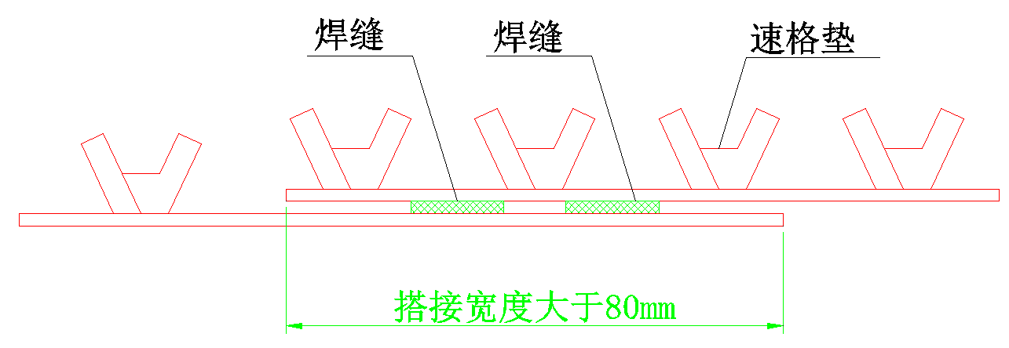
图A.1.1-1 双焊缝搭接示意图

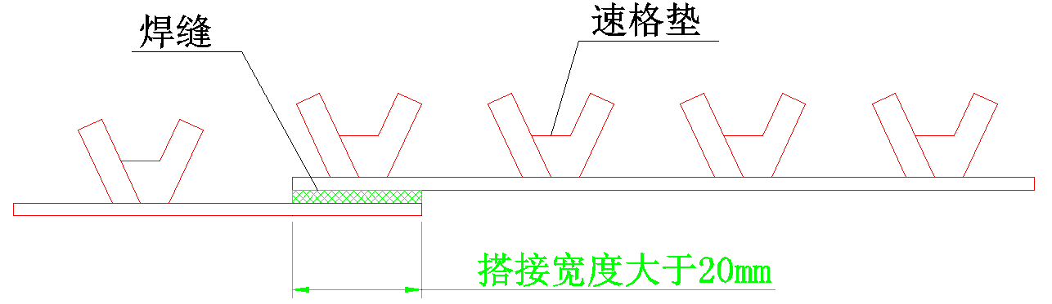
图A1.1-2 单焊缝搭接示意图

A.2 焊缝的质量检查
A.2.1 焊缝应无夹渣、气泡、漏点、熔断点、焊缝跑边等现象。
A.2.2 采用充气加压检测双焊线接缝质量时，可向焊线之间的空腔充气，充气压力宜为0.05MPa-0.2MPa，充气后保持5min，焊缝不漏气、无脱开、压力无明显下降时，焊缝强度方为合格。漏气脱缝时，应补焊。
A.2.3 采用火花试验检测接缝质量时，金属刷应充高压电流(15kV～30kV)，将金属刷沿焊缝移动，在焊缝漏焊处，若金属丝与金属刷之间发生火花，则表明漏焊。应记录发生火花的位置，并应补焊。

附录B 速格垫锚固键抗拉拔试验方法
B.0.1 裁取一块尺寸为50mm×50mm的速格垫片料，片料上必须附有一个锚固键，且锚固键应处于片料的中心位置。如图B.0.1所示。
B.0.2 将样品平面与直径35mm的圆棒焊接，圆棒高度应大于等于100mm。以方便拉拔试验。如图B.0.2所示。
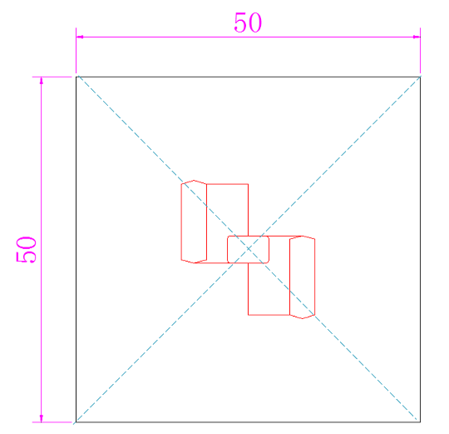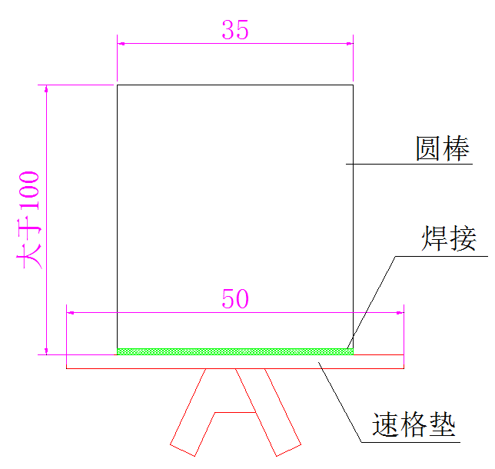
B.0.1 50×50mm样品平面图 B.0.2 50×50mm样品立面图

B.0.3 将样品置于模形盒中，向模形盒中倒入准备好的灌浆料。待灌浆料固化，并按灌浆料说明书要求进行养护。试块规格为150mm×150mm，厚度50mm。试块制作数量至少应为3块。
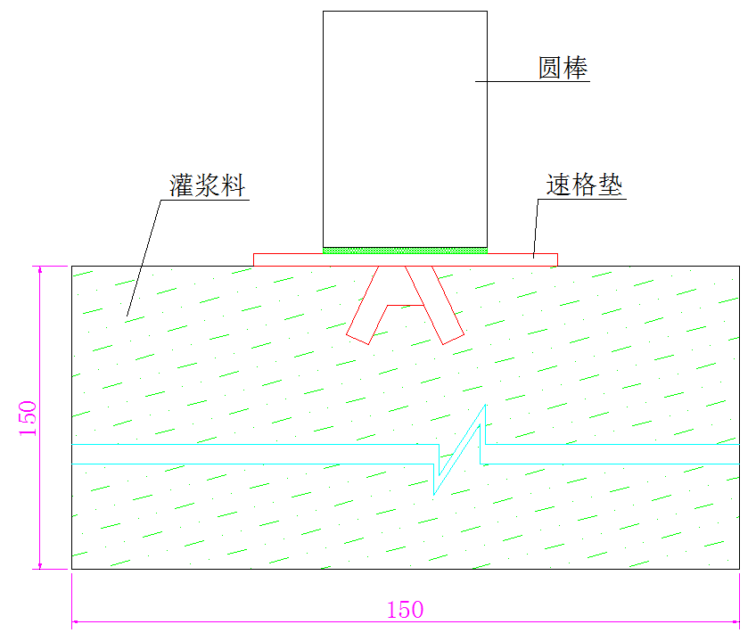
图B.0.3 灌浆料试块制作示意图

B.0.4 养护28天，待灌浆料完全固化，强度稳定后进行拉拔测试；用拉力试验机将速格垫样品从灌浆料试块中垂直拉出，拉出速度控制在5mm/min；记录这些试块的试验数据，并确定破坏发生的方式，如速格垫内层破坏、锚固键从灌浆料中拔出、灌浆料结构层断裂破坏等。拉力试验机应满足《电子式万能试验机》GB/T 16491的规定。
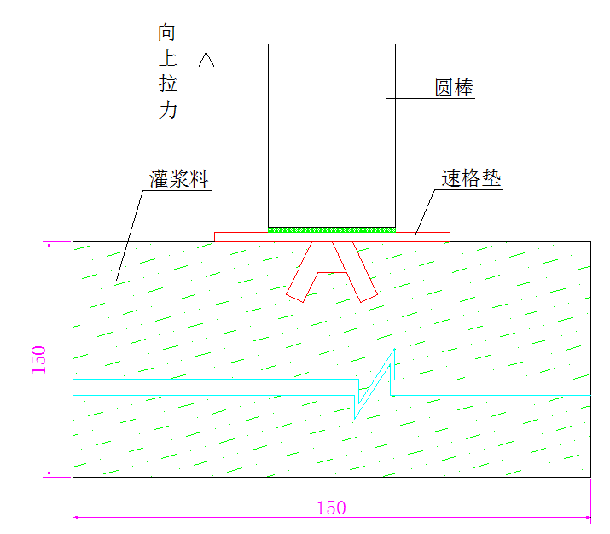
图B.0.4 试块拉力试验示意图

B.0.5 测试结果的有效性
对于每个测试试样，除以下情况外，破坏时的荷载对于所有破坏类型都是有效的。
测试无效的情形包括：（1）圆棒与速格垫的焊接破坏；（2）试验结果受到了灌浆料结构层开裂的影响。
B.0.6 数据处理
1 对每一个发生有效破坏的测试试样，用公式（B.0.6）计算锚固强度，精确到0.1MPa。
$$f_{h}=\frac{4F_{h}}{L^{2}} (B.0.6)$$
式中，
$f_{h}-$试验样品的锚固强度(MPa)；
$F_{h}-$破坏拉力(N)；
$L-$速格垫试样边长(mm)，即50mm。
2 计算至少三个测试样品的平均值和极差，当试验实测值的极差不超过平均值的30%时，取平均值作为试验样品的锚固强度特征值。若某测试样品的实测值的极差超过平均值的30%，则抛弃该测试样品，重新补充一个测试样品进行上述测试。该过程可反复，直至得到符合极差要求的特征值。

本规程用词说明
1 为便于在执行本规程条文时区别对待，对要求严格程度不同的用词说明如下：
1)表示很严格，非这样做不可的：
正面词采用“必须”；
反面词采用“严禁”。
2)表示严格，在正常情况下均应这样做的：
正面词采用“应”；
反面词采用“不应”或“不得”。
3)表示允许稍有选择，在条件许可时首先应这样做的：
正面词采用“宜”或“可”；
反面词采用“不宜”。
2 条文中指定应按其他有关标准执行时，写法为“应按......执行”或“应符合......规定(或要求)”。

引用标准名录
CJJ 181 城镇排水管道检测与评估技术规程
CJJ 207-2013 城镇供水管网运行、维护及安全技术规程
CJJ 6-2009 城镇排水管道维护安全技术规程
CJJ 68 城镇排水管渠与泵站运行、维护及安全技术规程
CJJ/T 210-2014 城镇排水管道非开挖修复更新工程技术规程
CJJ/T 244-2016 城镇给水管道非开挖修复更新工程技术规程
CJ/T 316-2009 城镇供水服务
GB/T 16491-2008 电子式万能试验机
GB 50119-2013 混凝土外加剂应用技术规范
GB 50268-2008 给水排水管道工程施工及验收规范
GB 50332-2002 给水排水工程管道结构设计规范
GB 8076-2008 混凝土外加剂
GB 8958-2006 缺氧危险作业安全规程
GB/T 1033.1-2008 塑料 非泡沫塑料密度的测定 第1部分 浸渍法、液体比重瓶法和滴定法GB/T 1033.2-2010 塑料 非泡沫塑料密度的测定 第2部分：密度梯度柱法
GB/T 1033.3-2010 塑料 非泡沫塑料密度的测定 第3部分 气体比重瓶法
GB/T 1040.3-2006 塑料 拉伸性能的测定 第3部分：薄膜和薄片的试验条件
GB/T 17671-1999 水泥胶砂强度检验方法
GB/T 3398.1-2008 塑料球压痕标准
GB/T 50080-2016 普通混凝土拌合物性能试验方法标准
GB/T 50081-2002 普通混凝土力学性能试验方法标准

中国工程建设协会标准

给水排水管道垫衬法修复工程技术规程

Technical specification for the rehabilitation of water supply and drainage pipelineswithgrouting anchor lining(GAL) method

CECS XX:2019

条文说明

(版本号：5.2)

2019.06.20

目次
1总则 33
2术语 34
3材料和设备 35
3.1一般规定 35
3.2速格垫 35
5设计 36
5.1一般规定 36
6施工 37
6.2施工准备 37
6.3预处理 37
6.4内衬的制作 37
6.5内衬的安装 39
6.6灌浆 39
6.7端部处理 40
7安全与环境保护 41
7.1政策要求 41
7.2人员要求 41
7.3设备与材料要求 41

Contents
1 General provisions 33
2 Terms 34
3 Materials and device 35
3.1 General requirements 35
3.2 Anchored plastic sheet 35
5 Design 36
5.1 General requirements 36
6 Construction 37
6.2 Preparation 37
6.3 Pre-processing 37
6.4 Making of GAL liner 37
6.5 Installation of GAL liner 37
6.6 Grouting 37
6.7 Plug removing and end connecting 37
7 Safety and environmental protection 41
7.1 Policy requirements 41
7.2 Personnel requirements 41
7.3 Device and material requirements 41
1 总则

1.0.1本条说明了本规程编制的目的。垫衬法是管道非开挖修复技术中一种较新的方法，为了对管道修复进行有效地全过程管理与控制，确保施工质量和安全，故编制本技术规程。
1.0.2本条规定了本规程的适用范围。垫衬法适用于管道的结构性修复、半结构性修复、堵漏和防腐等修复工程。农业、工业、水利等类型管道的修复可根据具体情况选用。

2术语
2.0.1
垫衬法施工时将速格垫制成的内衬插入或拉入到原有管道中，对内衬和原有管道之间的环形空间进行灌浆固结。施工过程如图B2.0.1所示。
图B2.0.1垫衬法施工示意图
1—内衬；2—钢架；3—牵引头；4—钢缆；5—卷扬机；6—滑轮； 7—滑轮

2.0.2
速格垫表面光滑，粗糙系数小，具有较高的断裂伸长率、抗撕裂强度，具有良好的耐酸碱性能和耐化学腐蚀性能。

3材料与设备
3.1一般规定
3.1.1垫衬法管道修复工程中材料的性能是确保工程质量的重要因素，因此要求所用材料必须具有相应的合格证书、性能检测报告及使用说明。
3.1.3参照新加坡工程经验，建议排水用的速格垫制成黑色或黄色；给水用的速格垫制成白色或蓝色。用颜色来区分管道类型，可以在管道检测时快速定位缺陷的区域。

3.2速格垫
3.2.2本条参照了BS EN 16506-2014 《BSI Standards Publication,Systems for renovation of drains and sewers - Lining with a rigidly anchored plastics inner layer (RAPL)》,Merkblatt DWA-M 143-10 《建筑物外排水系统的康复第10部分：内衬软管方法修复雨水及污水管道》，以及DIN EN ISO 1872-1《塑料聚乙烯(PE)模塑和挤出材料第1部分：命名体系与基础规范》的规定，只能使用未混合加工的原料，不允许使用再生料。
3.2.3速格垫产品分类的依据来源于GB/T 17643-2011 《土工合成材料 聚乙烯土工膜》第5.2节。
3.2.4本条的产品性能要求主要参照了BS EN 16506-2014 《BSI Standards Publication,Systems for renovation of drains and sewers - Lining with a rigidly anchored plastics inner layer (RAPL)》,Merkblatt DWA-M 143-10 《建筑物外排水系统的康复第10部分：内衬软管方法修复雨水及污水管道》，以及DIN EN ISO 1872-1《塑料聚乙烯(PE)模塑和挤出材料第1部分：命名体系与基础规范》的规定。
3.2.5 焊接区的锚固键不得削去，这样才能保证焊接区域抵抗拉拔力所需的锚固力。可使用专用焊接机，来保证在不削去锚固键的情况下实现焊接。

5 设计
5.1一般规定
5.1.1管道损坏的位置、程度是判断能否采用垫衬法修复的重要依据。因此管道检测应由专业技术人员完成。管道出现的破损、错位、变形等现象，应正确描述其数量、位置、损坏程度。同时应对管道长度进行测量，需根据现场测量的结果确定内衬的制作长度与直径，故应精确测量管道尺寸，使制作的内衬与待修复管道相匹配，每个数据应重复测量不少于3次，取其平均值。

6 施工
6.2施工准备
6.2.4需停水检查时，应在待修复管道上游检查井或管道上口和下游检查井或管道下口进行临时封堵截流。封堵一般采用橡胶阻水器，当上游水量较大时，可采用砖封或挡板。封堵后不得有水渗入待修复管段中。为防止封堵后造成满溢，宜在待修复管段上游检查井处设置潜水泵，将上游截流污水排入下游或其他污水管道中。
6.3 预处理
6.3.1施工前应采用人力疏通、机械疏通或高压射水等方式将堆积于管内的污物等去除。根据摄像检查或者目测检查的结果，将阻碍施工的障碍物，如树根、水泥垃圾块等去除，可根据实际情况采用人工进管清除或使用绞车清除等方法，或结合高压水枪的方法将管道清洗干净。
6.4 内衬制作
6.4.4可查阅原有的管道设计图纸，并在现场测量管径和管长。焊接预留宽度应科学合理，使其粘结紧密且节省材料。
速格垫制作的内衬长度应满足现场实际要求，其宽度应满足管径、预留搭接长度等的要求。
速格垫的制作长度应按下式计算：
$$L=\sqrt{l^{2}+h^{2}}+1.0$$
式中，
$L-$速格垫制作长度，m；
$l-$修复段的水平距离，m；
$h-$管道坡面的垂直高度，m，可近似表示为：$h=i∙l$，i为管道的坡度。
速格垫的制作宽度应按下式计算：
$$B=πd+l_{1}$$
式中，
$B-$速格垫的制作宽度，m；
$d-$内衬直径，m；
$l_{1}-$预留搭接宽度，m，一般为0.08～0.10m，如图B6.4.4-1所示。

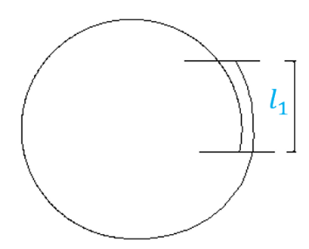
图B6.4.4-1速格垫搭接长度

内衬直径应按下式计算：
$$d=D-2x$$
式中，
$D-$原有管道内径，mm。
$x-$速格垫与管道之间的间隙，即灌浆厚度，mm，要求$x$≥15mm；
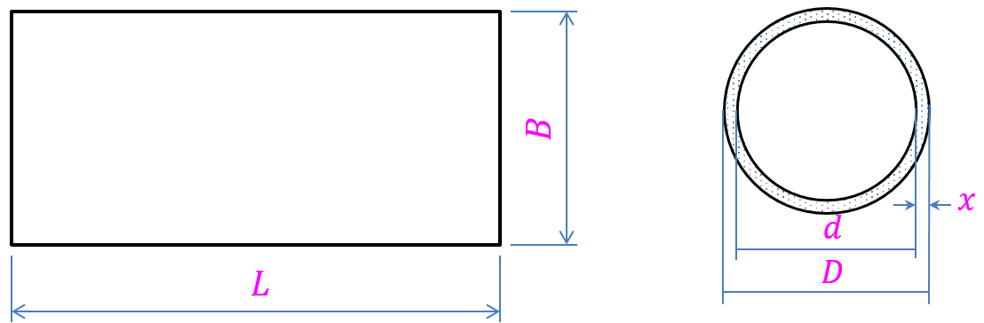
图B6.4.4-2速格垫制作时的参数

速格垫两端可与法兰内盘焊接固定，一端预留灌浆管和备用灌浆管，另一端为排气管、闭浆管和排水管孔口，法兰构造如图B6.4.4-3、图B6.4.4-4所示。
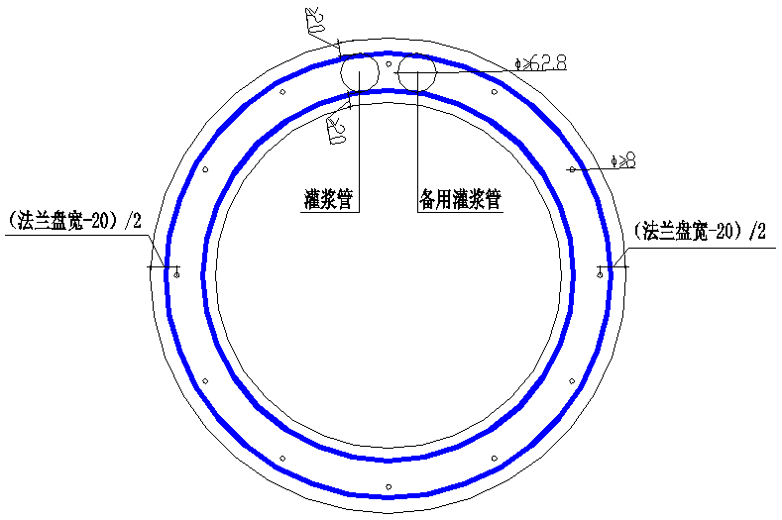
图B6.4.4-3待修复管道上游端法兰构造
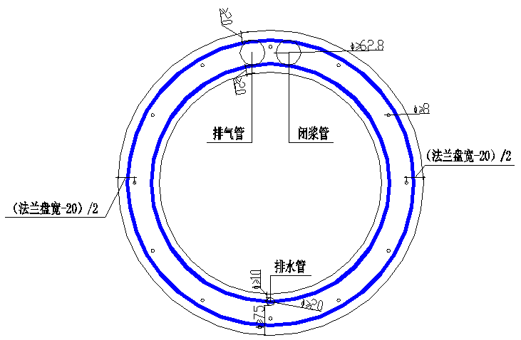
图B6.4.4-4待修复管道下游端法兰构造

6.5 内衬安装
6.5.2置入内衬时
1内衬应按前述顺序进行安装，确保其完整性，使灌浆、拆膜等后续步骤顺利进行。
2垫衬法施工为连续性工作，每个环节都息息相关、互相影响，为确保施工过程的顺利进行，应满足下列要求：
（1）施工人员需在钢管支架上进行安装操作，且内衬应通过支架拖入管中，故应搭接稳固。
（2）置入内衬时，速度的快慢既关系着下井施工人员的安全，又对内衬的完整密实有影响，故应控制好速度，避免对其损坏。
（3）修复后的管道要有足够大的过流断面，内衬表面应光滑、平整，便于后续施工。
6.5.3管道两端进行封堵时，碰到不同的情况要采用不同的封堵方式，优先采用法兰盘进行封堵，且有些情形需要进行预处理：
1管道无检查井时，如大坝管道，应先在管道端口浇筑坚固的混凝土墙，再安装法兰盘；
2管道有检查井，且管道伸出井壁时，可先沿井壁切割管道或沿管口浇筑混凝土，再装法兰盘。
3待修复管道中仍有少许无法排出的积水时，灌浆时需将管内空气和积水排除，使灌浆密实，需先安装好灌浆管、排气管和排水管。
6.5.4灌浆前，需先将内衬支撑起，使其紧密贴合原有管道，故充填堵头后，需向内衬内充水。
6.6灌浆
6.6.1灌浆密实度与灌浆料的密度有关，为达到最佳效果，灌浆料混合时应按设计比例进行调配。
6.6.2灌浆是管道修复过程中的重要步骤，灌浆过程中，内衬内的水压应恒定。
6.7端部处理
6.7.1管内的灌浆料完全固结后才能拆除堵头，可根据现场所做的试块确定时间。试块尺寸应为$150mm×150mm×300mm$，可上下游各设置一件试块。预先制作试块模板，采用现场搅拌好的灌浆料浇筑试块。将试块置入修复管道两端的检查井内养护，6小时间隔观察，试块未固化则不能拆堵头。
6.6.2为保证内衬与井壁的良好衔接，应对管道端部安装的管（配）件进行端部处理，需将灌浆管、排气管等安装管件切割，并应做到切口平整。并对内衬端口与原有管道之间进行封口处理，以确保地下水无法进入原有管道与内衬的环状间隙，同时可以防止内衬与原有管道脱离。

7 安全与环境保护
7.1 政策要求
7.1.4垫衬法管道修复工程需在地面、检查井内或管内进行操作，《城镇排水管道维护安全技术规程》CJJ 6等规程中对地面作业、井下作业的通风、气体检测、照明通信等安全措施进行了详细规定，进行施工时应按照该规程制定安全防护措施，并在施工时严格遵守。
7.1.7根据《城镇排水管道维护安全技术规程》（CJJ 6-2009）等的要求，进管检查或施工前，应做好通风、有毒有害气体监控、井下照明以及通信等措施。
施工前应对施工段两侧堵头进行安全检查，确保其能够承受上、下游管道的水压。施工过程中应派专人密切关注与协调上、下游管道的水量情况，并对下列事宜进行事先调查：
1）管道内的排水时间以及排水时的水位变化规律；
2）上、下游有无沟通的其他排水管道及所在位置，如接入支管等；
3）通过天气预报了解当天的天气，预测管道内的流量，遇到大雨、暴雨等恶劣天气时，应暂停施工。
根据对以上方面的详细调查，制定和实施合理的断水截流措施。在垫衬法施工前，应对两端堵头和上游设泵排水等截流措施安全状态进行再次确认。
此外，还应制定联络制度，并派专人负责与上、下游泵站进行水位协调并进行实时监控，防止因大雨等原因使管内水位上升，危及井内作业人员安全。
7.2 人员要求
7.2.2速格垫内衬置入原管道时，有时需施工员下井配合工作，由于内衬占据了大部分的井筒、井室空间，使得井下施工员的操作空间变小。此时，必须为井下人员留有紧急上井的空间。当施工员下井施工时，必须在井口安排监护人员与井下人员进行定时联络，并随时掌握好供气管、安全绳等，一旦井下作业出现异常，立即帮助井下施工人员撤离。而且，为了明确井下施工员下井情况，应在井口位置设置下井施工人员名单板。
7.2.5切割灌浆管、排气管、排水管等管件端部时，应佩戴防护眼镜。必要时，如井室操作空间狭小或井深较深处，应佩戴防护面罩，避免切割粉尘通过呼吸道、口、皮肤侵入人体，造成伤害。
7.3 设备与材料要求
7.3.2 为确保作业与周边人员的安全及速格垫内衬安装、灌浆等工序的顺利实施，在进场前，应事先对焊枪、切割机、防毒面具等设施设备进行全面检查，确保工况正常，能够正常使用。速格垫是一种高分子树脂材料，属于易燃物品，所以在各工序操作中要绝对注意防止火源接近，应在现场常设置灭火设备。

